ПРИМЕРНАЯ ПРОГРАММА

Наименование дисциплины
Линейная алгебра

Рекомендуется для направления (ий) подготовки (специальности (ей))
080100.62 «Экономика» подготовки бакалавра

Квалификации (степени) выпускника Бакалавр

1. Цели и задачи дисциплины:
- Добиться усвоения студентами теоретических основ, базовых результатов и теорем аналитической геометрии и линейной алгебры, а также основных математических приемов и правил формального анализа и решения различных математических задач на основе полученных теоретических знаний.
- Подготовить слушателей к чтению современных текстов по экономической теории, насыщенных векторными, матричными и операторными обозначениями;
- Обеспечить запросы других разделов математики, использующих возникающие в линейной алгебре конструкции;
- Научить слушателей давать геометрическую интерпретацию многомерным объектам и строить аналитическое описание геометрическим соотношениям.
- Продемонстрировать возможность бескоординатного описания линейных и квадратичных функций, подготавливая переход к изучению функционального анализа;
- Выработать у слушателей навыки решения типовых задач, способствующих усвоению основных понятий, а также задач, способствующих развитию начальных навыков научного исследования;
- Развить умение логически мыслить, оперировать с абстрактными объектами и быть корректным в употреблении математических понятий и символов для выражения количественных и качественных отношений

2. Место дисциплины в структуре ООП:

- учебная дисциплина «Линейная алгебра» входит в цикл общих математических и естественнонаучных дисциплин;
- требования к входным знаниям и умениям студентов — не требуется какой бы то ни было предварительной математической подготовки сверх обычной программы средней школы.
- данная дисциплина является предшествующей для следующих дисциплин: Эконометрика, Математический анализ, Микроэкономика, Макроэкономика, Дифференциальные и разностные уравнения, Дискретные математические модели, Методы оптимальных решений.

3. Требования к результатам освоения дисциплины:
Процесс изучения дисциплины направлен на формирование следующих профессиональных компетенций: ПК-2, ПК-3, ПК-5, ПК-14, ПК-15.
В результате изучения дисциплины студент должен:
Знать:
- точные формулировки основных понятий, уметь интерпретировать их на простых модельных примерах; в том числе, свободно использовать координатный, векторный, матричный или операторный способ записи математических соотношений;
- общие теоремы о структуре множества решений систем линейных, уметь применять специальные методы построения таких решений;
- свойства основных числовых характеристик матриц: определитель, ранг, размерность пространства строк и столбцов;
Уметь:
- формулировать и доказывать основные результаты этих разделов; представлять математические утверждения и их доказательства, проблемы и их решения ясно и точно в терминах, понятных для профессиональной аудитории, как в письменной, так и устной формах.
- понимать разделы учебной и научной литературы, связанные с применением линейных пространств, линейных отображений, линейных, билинейных и квадратичных форм
Владеть: навыками решения типовых задач с применением изучаемого теоретического материала; решения математические задач, аналогичные ранее изученным;

4. Объем дисциплины и виды учебной работы
Вид учебной работы | Всего часов / зачетных единиц | Семестры
Вид учебной работы | Всего часов / зачетных единиц | 1 | 2
Аудиторные занятия (всего) | 116
В том числе: | - | - | -
Лекции | 56 | х | -
Практические занятия (ПЗ) |  |  | -
Семинары (С) | 60 | х | -
Лабораторные работы (ЛР)
Самостоятельная работа (всего) | 100
В том числе: | - | - | -
Курсовой проект (работа)
Расчетно-графические работы
Реферат
Другие виды самостоятельной работы
Самостоятельная работа | 80 | х | -
Выполнение домашнего задания | 20 | х | -
Вид промежуточной аттестации (зачет, экзамен) |  | х | -
Общая трудоемкость часы  Зачетные единицы | 216
Общая трудоемкость часы  Зачетные единицы | 6

5. Содержание дисциплины
5.1. Содержание разделов дисциплины

Преобразования матриц и системы линейных уравнений

Матрицы. Матрица и расширенная матрица системы линейных уравнений. Элементарные преобразования матриц. Обратимость элементарных преобразований. Приведение матриц к ступенчатому виду элементарными преобразованиями. Метод Гаусса решения систем линейных уравнений. Решение систем линейных уравнений со ступенчатой матрицей системы. Общее решение систем линейных уравнений. Главные и свободные неизвестные. Геометрическая интерпретация систем линейных уравнений в случае двух или трех неизвестных. Ненулевые решения однородной системы уравнений.

Литература: [1], глава 1.

Определитель

Определитель и элементарные преобразования. Построение определителя разложением по столбцу. Определитель транспонированной матрицы. Вычисление определителя разложением по строке.
Литература: [1], глава 2.

Линейные пространства

Простейшие следствия аксиом линейного пространства. Подпространство линейного пространства. Простейшие свойства линейно зависимых векторов. Базис и координаты векторов. Существование базиса конечномерного пространства. Размерность линейного пространства.

Литература: [1], глава 3.

Алгебра матриц

Сумма матриц. Умножение матрицы на число. Произведение матриц. Матричная запись системы уравнений. Свойства арифметических операций над матрицами. Обратная матрица и формулы Крамера. Построение обратной матрицы элементарными преобразованиями. Преобразование координат при замене базиса.

Литература: [1], глава 4.

Ранг матрицы

Ранг матрицы. Ранг ступенчатой матрицы. Неизменность ранга при элементарных преобразованиях. Теорема о ранге матрицы. Критерий линейной независимости системы строк (столбцов). Ранг произведения матриц. Определитель произведения матриц.

Литература: [1], глава 5.

Структура множества решений системы линейных уравнений

Векторная запись системы уравнений. Теорема Кронекера-Капелли о совместности системы линейных уравнений. Размерность пространства решений однородной системы линейных уравнений. Структура множества решений системы линейных уравнений. Теорема о выборе главных и свободных неизвестных.

Литература: [1], глава 6.

Линейные операторы

Матрица линейного оператора. Преобразование матрицы линейного оператора при замене базиса. Собственные векторы и собственные значения линейного оператора. Приведение матрицы линейного оператора к диагональному виду. Характеристический многочлен линейного оператора. О корнях характеристического многочлена линейного оператора. Свойства собственных векторов с одинаковыми и различными собственными
значениями.

Литература: [1], глава 7.

Линейные, билинейные и квадратичные формы

Формула линейного функционала. Матрица билинейной формы. Матрица симметричной билинейной формы. Преобразование матрицы билинейной формы при замене базиса. Единственность симметричной билинейной формы, порождающей квадратичную форму. Критерий Сильвестра положительной определенности квадратичной формы. Закон инерции для квадратичных форм.

Литература: [1], глава 8.

Элементы аналитической геометрии

Прямоугольная система координат на плоскости. Расстояние между точками. Деление отрезка в данном отношении. Векторы. Равенство векторов. Координаты вектора. Сложение векторов. Умножение вектора на число. Разложение вектора плоскости по двум неколлинеарным векторам. Скалярное произведение векторов. Общее уравнение прямой на плоскости. Условие параллельности и перпендикулярности прямых. Параметрическое и каноническое уравнения прямой. Расстояние от точки до прямой. Преобразование координат точки при замене системы координат. Разложение вектора по трем некомпланарным векторам. Векторное произведение векторов. Смешанное произведение векторов. Общее уравнение плоскости. Условие параллельности и перпендикулярности плоскостей. Уравнение прямой в пространстве. Взаимное расположение прямой и плоскости, двух прямых.

Литература: [1], глава 9.

Евклидовы пространства

Скалярное произведение. Неравенство Коши-Буняковского. Неравенство треугольника. Длина вектора и угол между векторами. Ортогональность векторов. Независимость попарно ортогональных векторов. Ортогональная проекция вектора на подпространство. Построение ортонормированного базиса ортогонализацией произвольного базиса. Матрица скалярного произведения в ортонормированном базисе. Ортогональные матрицы. Геометрическая интерпретация ортогональных матриц.

Литература: [1], глава 10.

Самосопряженные операторы

Сопряженность операторов в евклидовом пространстве. Матрицы сопряженных операторов. Собственные векторы и собственные значения самосопряженных операторов. Ортонормированный базис из собственных векторов самосопряженного оператора. Приведение квадратичной формы к каноническому виду.

Литература: [1], глава 11.

Аффинные пространства

Преобразование координат точки при замене системы координат. Линейные отображения. Линейные операторы, связанные с линейными отображениями. Геометрические свойства линейных отображений. Аффинные и изометрические отображения.

Литература: [1], глава 12.

5.2 Разделы дисциплины и междисциплинарные связи с обеспечиваемыми
(последующими) дисциплинами

№ п/п | Наименование обеспечиваемых (последующих) дисциплин | № № разделов данной дисциплины, необходимых для изучения обеспечиваемых (последующих) дисциплин
№ п/п | Наименование обеспечиваемых (последующих) дисциплин | 1 | 2 | 3 | 4 | 5 | 6 | 7 | 8 | 9 | 10 | 11 | 12
1. | Эконометрика | + | + |  | + | + |  | + | + | + | + | + | +
2. | Математический анализ | + | + | + | + | + | + | + | + | + | + | + | +
3. | Макроэкономика |  | + | + | + |  | + | + | + | + | +
4. | Микроэкономика |  |  | + | + |  | + | + | + | + | +
5. | Дифференциальные и разностные уравнения |  | + | + | + | + | + | + |  | + |  | + | +
6. | Дискретные математические модели | + | + |  | + | +
7. | Методы оптимальных решений | + | + | + | + | + | + | + | + | + | + | + | +

5.3. Разделы дисциплин и виды занятий
№ п/п | Наименование раздела дисциплины | Лекц. | Практ.  зан. | Лаб.  зан. | Семин. | СРС | Все-го
1. | Преобразования матриц и системы линейных уравнений. | 6 | - | - | 6 | 10 | 22
2. | Определитель. | 6 | - | - | 6 | 10 | 22
3. | Линейные пространства. | 6 | - | - | 8 | 10 | 24
4. | Алгебра матриц. | 4 | - | - | 4 | 8 | 16
5. | Ранг матрицы. | 4 | - | - | 4 | 8 | 16
6. | Структура множества решений системы линейных уравнений. | 4 | - | - | 4 | 8 | 16
7. | Линейные операторы. | 6 | - | - | 6 | 10 | 22
8. | Линейные, билинейные и квадратичные формы. | 4 | - | - | 4 | 8 | 16
9. | Элементы аналитической геометрии. | 6 | - | - | 8 | 10 | 24
10. | Евклидовы пространства. | 4 | - | - | 4 | 8 | 16
11. | Самосопряженные операторы. | 2 | - | - | 2 | 4 | 8
12. | Аффинные пространства | 4 | - | - | 4 | 6 | 14
Итого: |  | 56 | - | - | 60 | 100 | 216

6. Лабораторный практикум
№ п/п | № раздела дисциплины | Наименование лабораторных работ | Трудо-емкость  (часы/зачетные единицы)
1.
2.
3.
…

7. Примерная тематика курсовых проектов (работ)_______________________________
_____________________________________________________________________________

8. Учебно-методическое и информационное обеспечение дисциплины:
а) основная литература
- Бурмистрова Е.Б., Лобанов С.Г. Линейная алгебра, дифференциальное исчисление функций одной переменной : учебник для студ. высш. учеб. заведений – М.: Издательский центр «Академия», 2010. (Университетский учебник. Высшая математика и ее приложения к экономике).
- Беклемишев Д.В. Курс аналитической геометрии и линейной алгебры – М.: Наука, любое издание.
- Ильин В.А., Позняк Э.Г. Аналитическая геометрия. – М.: Наука, любое издание.
- Ильин В.А., Позняк Э.Г. Линейная алгебра. – М.: Наука, любое издание.
- Сборник задач по математике для ВТУЗов. Линейная алгебра и основы математического анализа (под редакцией А.В. Ефимова и Б.П. Демидовича) – М.: Наука, любое издание после1981.
- Шевцов Г.С. Линейная алгебра. Учебное пособие. – М.: Гардарики, 1999.

б) дополнительная литература
- Александров П.С. Лекции по аналитической геометрии, пополненные необходимыми сведениями из алгебры. – М.: Наука, 1968.
- Ильин В.А., Ким Г.Д. Линейная алгебра и аналитическая геометрия. – М.: Изд-во Моск. ун-та, 1998.
- Погорелов А.В. Геометрия. – М.: Наука, 1983.
- Скорняков Л.А. Элементы линейной алгебры. Учебное пособие. – М.: Наука, 1980.

9. Материально-техническое обеспечение дисциплины:

10. Методические рекомендации по организации изучения дисциплины:

Контроль знаний студентов включает формы текущего и итогового контроля. Текущий контроль осуществляется в виде контрольных работ и домашних заданий, количество которых зависит от форм контроля по другим учебным дисциплинам.
Контрольная работа №1 проводится в конце первого модуля, домашнее задание №1 должно быть сдано до контрольной работы. Продолжительность контрольной работы и экзаменационной работы — 180 минут. Если предусмотрены контрольная работа №2 и (или) домашнее задание №2, то проводятся они в середине второго модуля.
Итоговый контроль осуществляется в виде письменного экзамена. Полный ответ на каждый из десяти вопросов экзамена приносит одно очко. В случае неполного решения оценка ответа на вопрос может принимать значения между нулем и единицей. Например, арифметическая ошибка, не изменившая верного плана решения задачи, приводит к штрафу 0,1. Отсутствие примеров при ответе на вопрос теории приводит к штрафу 0,2. Приступая к проверке, преподаватели согласовывают оценки и для многих других типичных погрешностей.
В зависимости от набранной суммы очков определяется оценка за экзамен по десятибалльной системе. Пороговые значения следующие

Сумма | 0 | 1.5 | 3 | 4.5 | 5.5 | 6.5 | 7.5 | 8.5 | 9 | 9.5
Оценка по 10-балльной системе | 1 | 2 | 3 | 4 | 5 | 6 | 7 | 8 | 9 | 10

Для расчета оценки за весь курс вычисляется взвешенная сумма по всем формам контроля с весом экзамена не менее 0.6. Оценка определяется по тем же пороговым значениям с учетом условия: если набранная на экзамене сумма меньше 4.5, то оценка за весь курс не может быть выше оценки за экзамен.

Тематика контрольных и домашних работ

Контрольная работа № 1 предназначена для проверки качества освоения студентами следующих компонентов курса:
- Определения основных понятий
  - Преобразования матриц и системы линейных уравнений
    - Матрицы. Матрица и расширенная матрица системы линейных уравнений.
    - Элементарные преобразования матриц.
    - Общее решение систем линейных уравнений. Главные и свободные неизвестные.
  - Определитель
  - Линейное пространство.
    - Подпространство линейного пространства.
    - Линейная оболочка системы векторов.
    - Линейно зависимые и независимые системы векторов.
    - Базис и координаты векторов.
    - Размерность линейного пространства.
  - Арифметические операции над матрицами
    - Сумма матриц.
    - Умножение матрицы на число.
    - Произведение матриц.
    - Обратная матрица
  - Матрица перехода.
  - Ранг матрицы
  - Фундаментальная система решений.
- Методы решения некоторых классов задач линейной алгебры
  - Приведение матриц к ступенчатому виду элементарными преобразованиями.
  - Метод Гаусса решения систем линейных уравнений.
  - Определитель и элементарные преобразования.
  - Вычисление определителя разложением по строке или по столбцу
  - Построение обратной матрицы при помощи алгебраических дополнений.
  - Построение обратной матрицы элементарными преобразованиями.
  - Вычисление координат векторов.
  - Построение базиса линейного пространства.
  - Вычисление размерности пространства.
  - Преобразование координат при замене базиса.
  - Вычисление ранга при помощи элементарных преобразованиях. Ранг ступенчатой матрицы.
  - Критерий линейной независимости системы строк (столбцов).
  - Исследование совместности системы линейных уравнений (теорема Кронекера-Капелли).
  - Построение фундаментальной системы решений однородной системы линейных уравнений.
  - Построение множества решений системы линейных уравнений.
  - Выбор главных и свободных неизвестных.

Домашнее задание № 1 предназначено для освоения студентами следующих компонентов курса:
- Определения основных понятий
  - Преобразования матриц и системы линейных уравнений
    - Матрицы. Матрица и расширенная матрица системы линейных уравнений.
    - Элементарные преобразования матриц. .
    - Общее решение систем линейных уравнений. Главные и свободные неизвестные.
  - Определитель
  - Линейное пространство.
    - Подпространство линейного пространства.
    - Линейная оболочка системы векторов.
    - Линейно зависимые и независимые системы векторов.
    - Базис и координаты векторов.
    - Размерность линейного пространства.
  - Арифметические операции над матрицами
    - Сумма матриц.
    - Умножение матрицы на число.
    - Произведение матриц.
    - Обратная матрица
  - Матрица перехода.
  - Ранг матрицы
  - Фундаментальная система решений.
- Методы решения некоторых классов задач линейной алгебры
  - Приведение матриц к ступенчатому виду элементарными преобразованиями.
  - Метод Гаусса решения систем линейных уравнений.
  - Определитель и элементарные преобразования.
  - Вычисление определителя разложением по строке или по столбцу
  - Построение обратной матрицы при помощи алгебраических дополнений.
  - Построение обратной матрицы элементарными преобразованиями.
  - Вычисление координат векторов.
  - Построение базиса линейного пространства.
  - Преобразование координат при замене базиса.
  - Вычисление ранга при помощи элементарных преобразованиях. Ранг ступенчатой матрицы.
  - Критерий линейной независимости системы строк (столбцов).
  - Построение фундаментальной системы решений однородной системы линейных уравнений.
  - Построение множества решений системы линейных уравнений.
  - Выбор главных и свободных неизвестных.

Контрольная работа № 2 предназначена для проверки качества освоения студентами компонентов курса, перечисленных ниже в описании назначения домашнего задания №2.

Домашнее задание №2 предназначено для освоения студентами следующих компонентов курса:
- Определения основных понятий
  - Матрица линейного оператора.
  - Преобразование матрицы линейного оператора при замене базиса.
  - Собственные векторы и собственные значения линейного оператора.
  - Линейные, билинейные и квадратичные формы
  - Формула линейного функционала.
  - Матрица билинейной формы.
  - Матрица скалярного произведения
  - Преобразование матрицы билинейной формы при замене базиса.
  - Матрица квадратичной формы.
  - Положительная определенность квадратичной формы.
  - Канонический вид квадратичной формы.
  - Прямоугольная система координат на плоскости.
  - Деление отрезка в данном отношении.
  - Векторы.
    - Равенство векторов.
    - Координаты вектора.
    - Сложение векторов.
    - Умножение вектора на число.
    - Разложение вектора плоскости по двум неколлинеарным векторам.
    - Скалярное произведение векторов.
    - Векторное произведение векторов.
    - Смешанное произведение векторов.
  - Общее уравнение плоскости.
  - Параметрическое и каноническое уравнения прямой в пространстве.
  - Длина вектора и угол между векторами.
  - Ортогональность векторов.
  - Ортогональная проекция вектора на подпространство.
  - Ортонормированный базис.
  - Ортогональные матрицы.
- Методы решения некоторых классов задач линейной алгебры
  - Построение матрицы линейного оператора.
  - Преобразование матрицы линейного оператора при замене базиса.
  - Построение собственных векторов и собственных значений линейного оператора.
  - Преобразование матрицы билинейной формы при замене базиса.
  - Проверка положительной определенности квадратичной формы.
  - Приведение квадратичной формы к каноническому виду ортогональным преобразованием.
  - Построение ортонормированного базиса из собственных векторов самосопряженного оператора.
  - Построение координат вектора по координатам его крайних точек.
  - Построение ортогональной проекции и ортогональной составляющей вектора на подпространство.
  - Построение ортонормированного базиса ортогонализацией произвольного базиса.
  - Вычисление площади треугольника и объема треугольной пирамиды при помощи векторного и смешанного произведения векторов.
  - Построение параметрического уравнения прямой в пространстве: по двум точкам и перпендикулярно данной плоскости через заданную точку..
  - Исследование взаимного положения прямой и плоскости.
  - Вычисление угла между векторами, угла между вектором и плоскостью, угла между плоскостями.
  - Построение уравнения плоскости по координатам трех ее точек.
  - Применение операций над векторами для вычисления координат точек: симметричных данной относительно заданной плоскости, симметричных данной относительно заданной прямой и некоторых других.

Для оценки качества освоения дисциплины можно использовать задачи (более двухсот задач по всем разделам курса), приведенных в учебнике [1] в конце каждой главы.
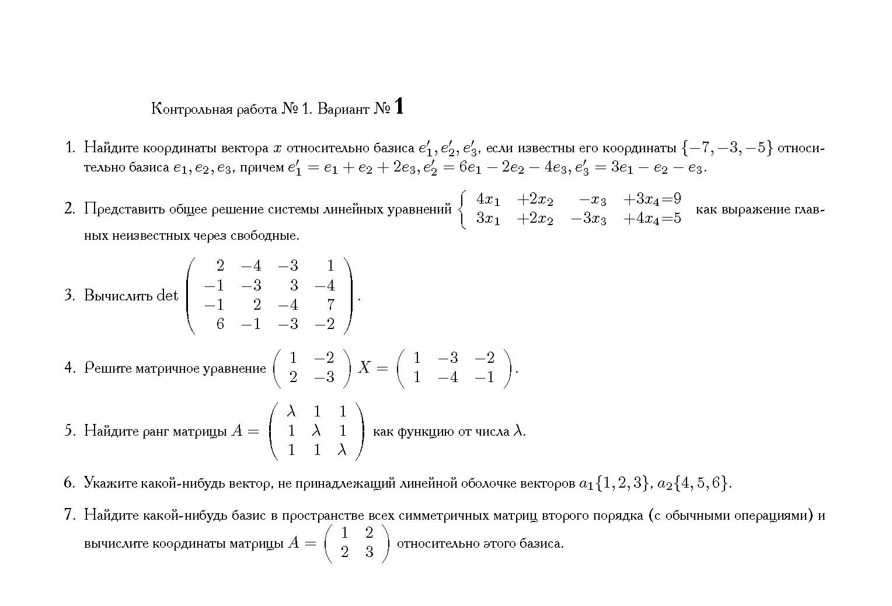
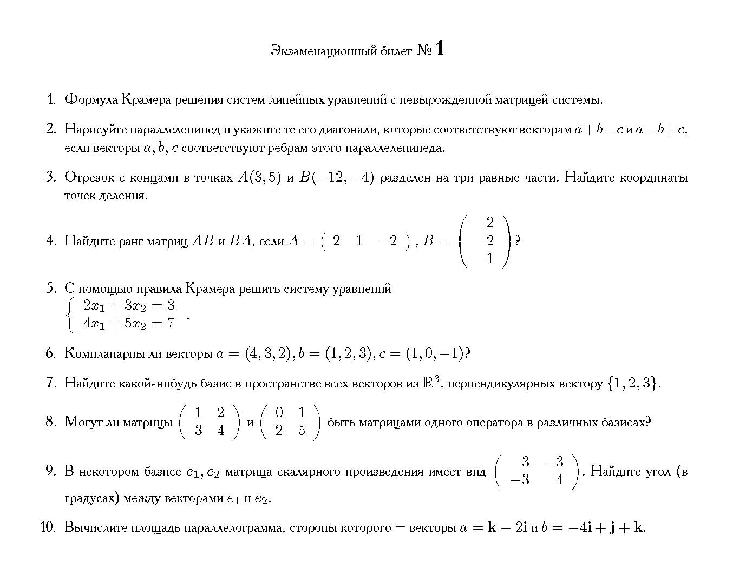
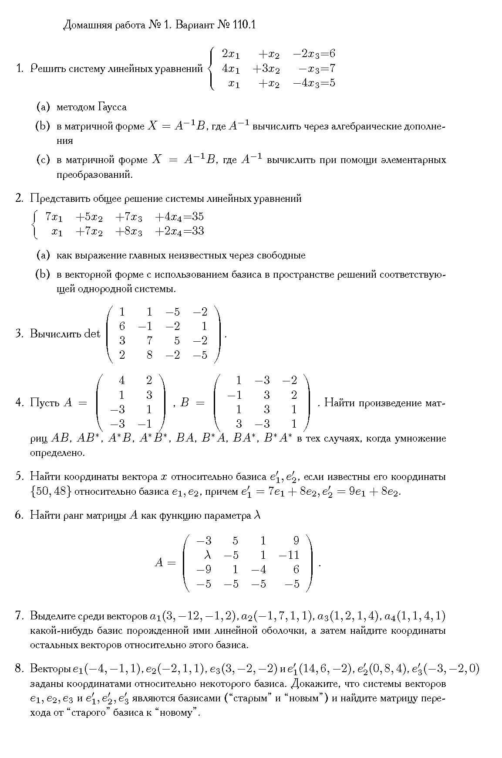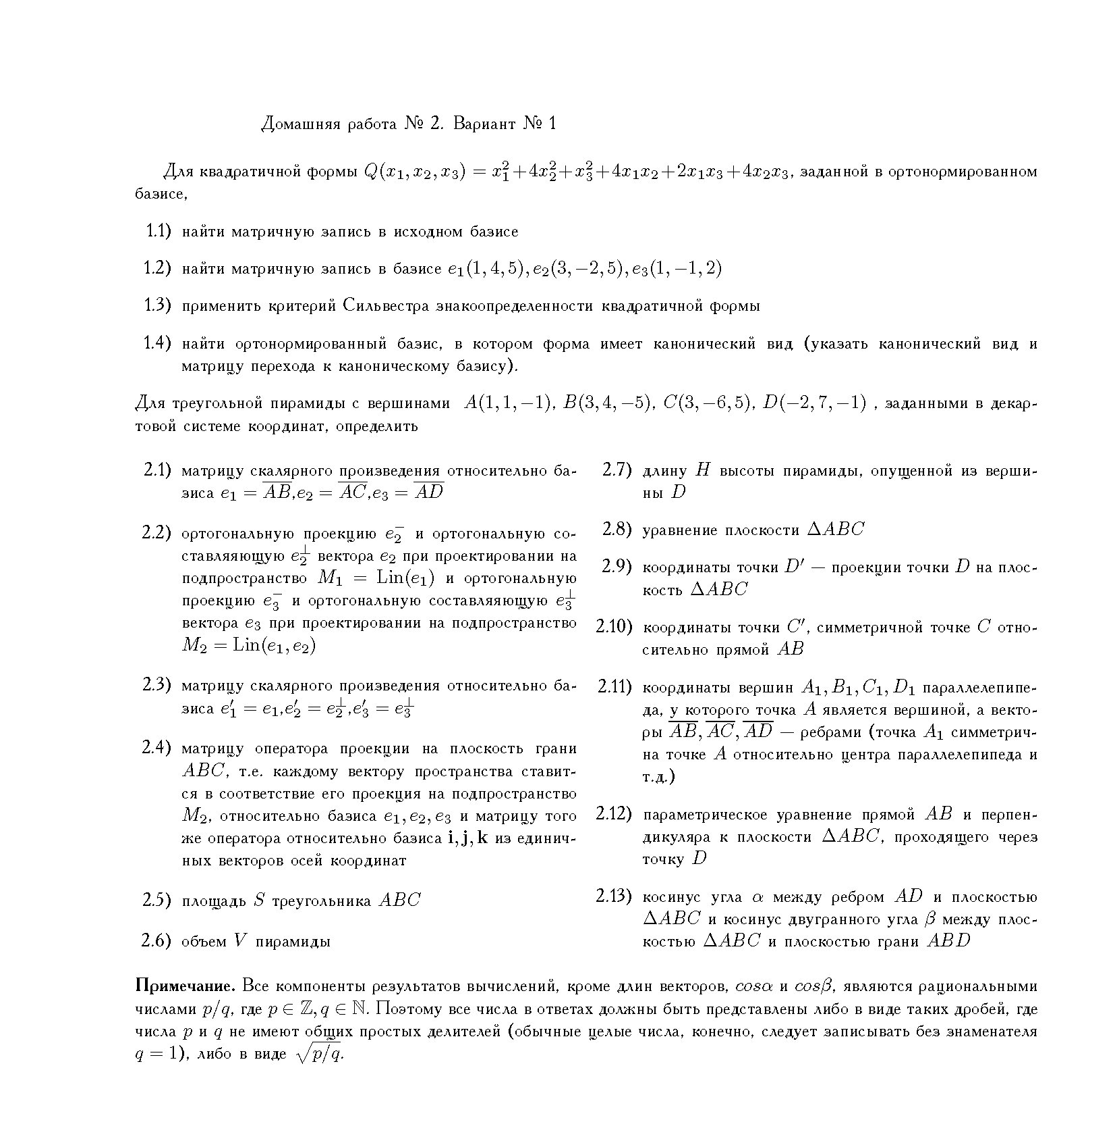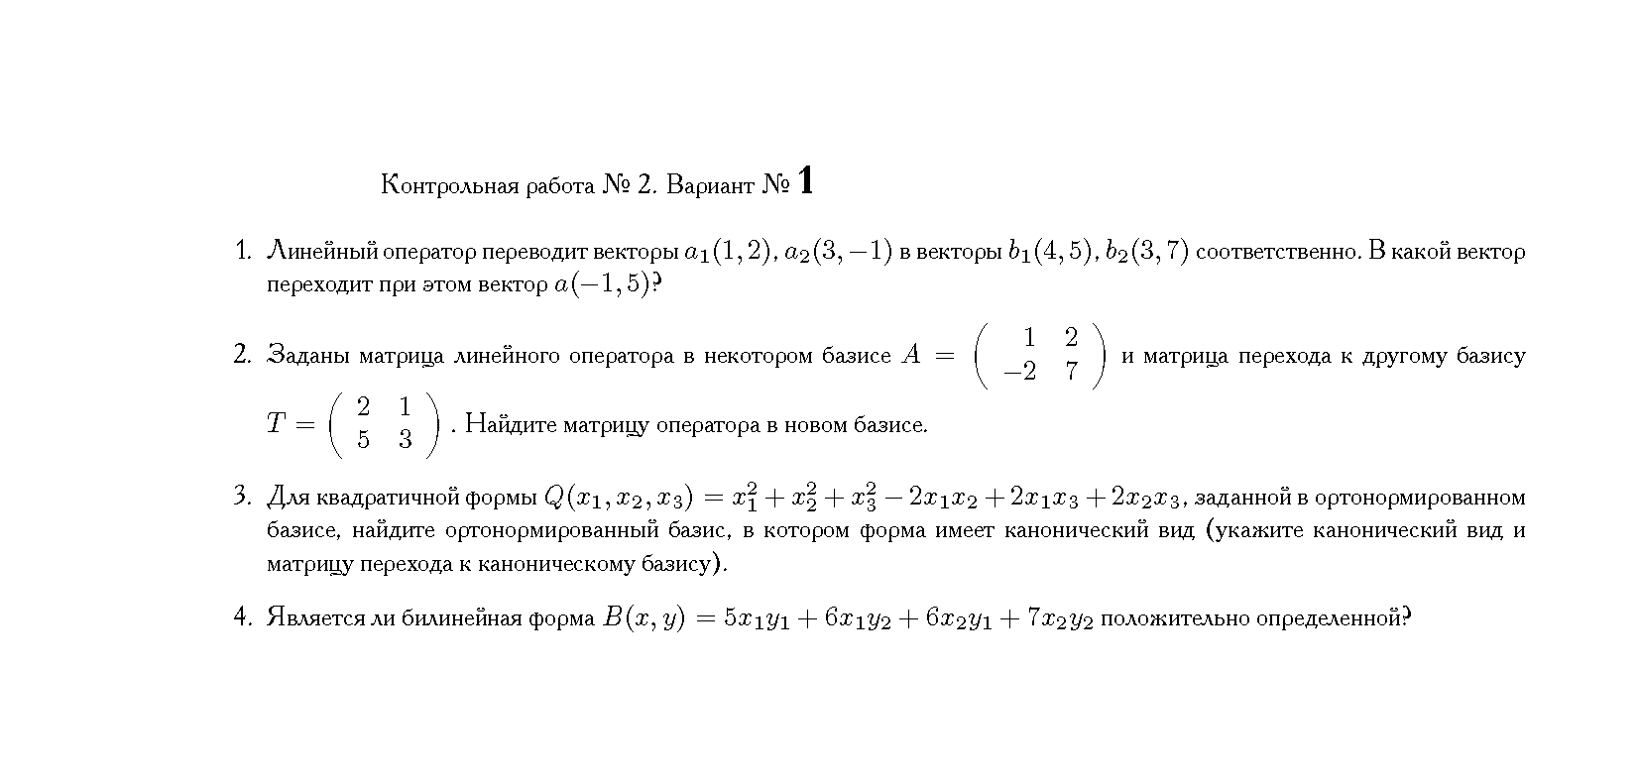Разработчики:
___ГУ ВШЭ_______ __д. ф.-м. н., проф. __С.Г. Лобанов_______
(место работы) (занимаемая должность) (инициалы, фамилия)

___________________ _________________ _____________________
(место работы) (занимаемая должность) (инициалы, фамилия)

Эксперты:
_____МГУ________ ___ профессор ___ ___А.А. Васин_____
(место работы) (занимаемая должность) (инициалы, фамилия)

_____ВЦ РАН_____ ___ профессор ___ ___А.В. Лотов_____

